PLANO DE AULA
 | CENTRO EDUCACIONAL MUNICIPAL DE IOMERÊ  Diretora: Marta Maria Falchetti  Coordenadora: Tânia Gonçalves da Silva Bressan  Orientadora: Marinez Zanetti Zago  Secretária: Roseli Aparecida Fiuza da Rosa Civiero  Professor: Marcelina Falchetti Peretti  Disciplina: Inglês, Geografia, Educacão Fisica.  Turma: 6º Ano.  Data: : 29/ 06/ 20 a 03/ 07/ 20.
ALUNO: Cristian Peretti

Tempo previsto para a realização: 20 horas semanais, envolvendo todas as disciplinas adaptadas e reorganizadas do 6º ano, prazo estimado 4 horas diárias.

Objetivo da aula: Trabalhar as disciplinas do ensino regular, reorganizadas e adaptadas, abordando a dificuldades de aprendizagem especifica do aluno.

Habilidades: Adaptação do ensino regular reorganizado com olhar para um aluno com transtorno de linguagem a dislexia, sendo que é um disturbio genético, que dificulta o aprendizado e a realizacão da leitura e escrita, será avaliado e intervido de maneira adaptada.

Formas de Avaliação: Complementar e suplementar os contéudos do ensino regular, através da participação individual do aluno.

Conteúdos Trabalhados.

- Geografia: O espaço natural se torna um espaço geografico no momento em que a ação humana a modifica, identificar através da atividade paisagem natural e paisagem cultural.

- Inglês: Identificar os nomes escritos em inglês, que corresponde ao desenho .

- Educação Fisica: Desenvolver a concentração e atenção procurando a diferença e fazendo a comparação nos desenhos.

- Geografia:
O espaço natural se torna um espaço geografico no momento em que a ação humana a modifica. Identificar através da atividade paisagem natural e paisagem cultural.
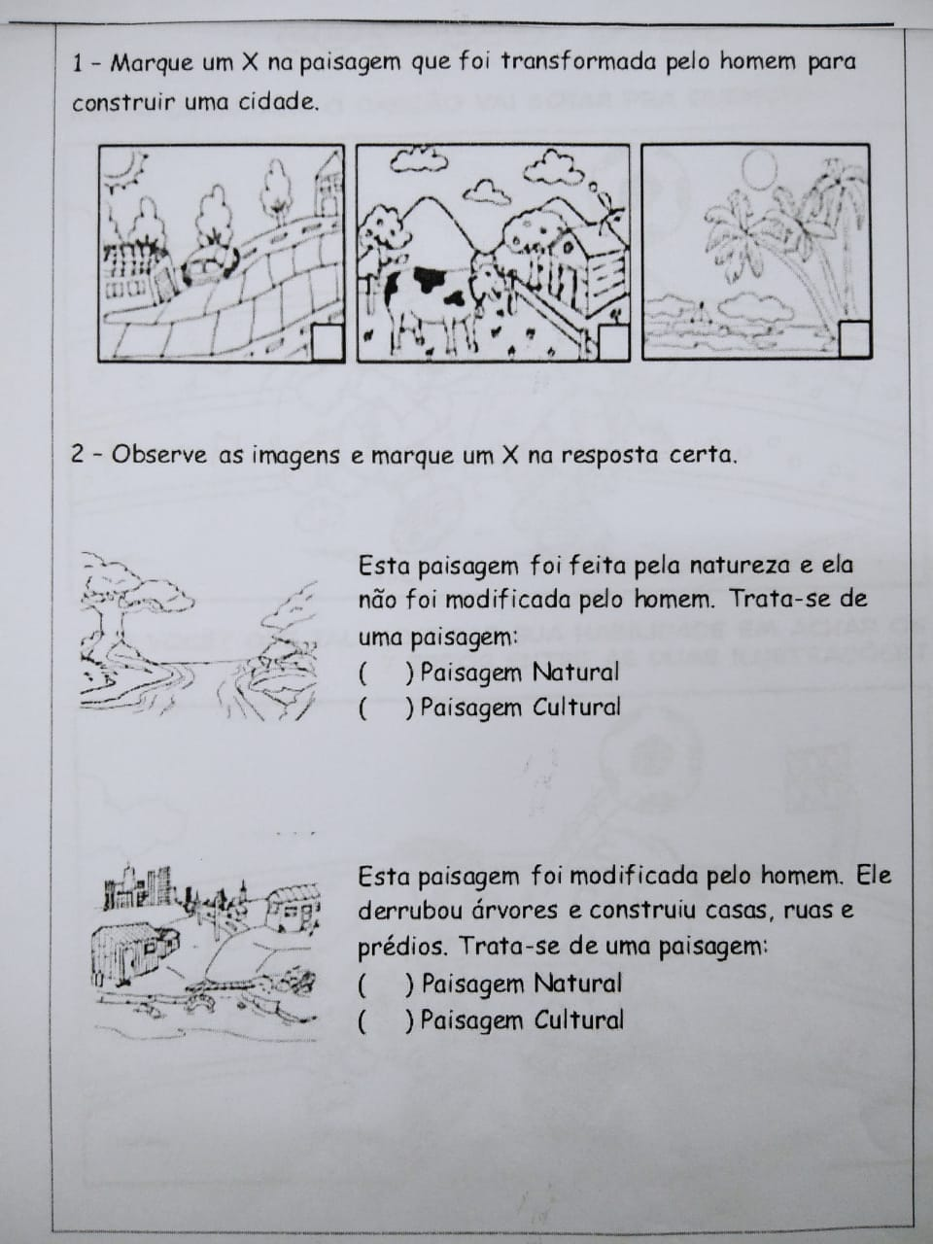

- Inglês:
Identificar os nomes escritos em inglês, que corresponde ao desenho.

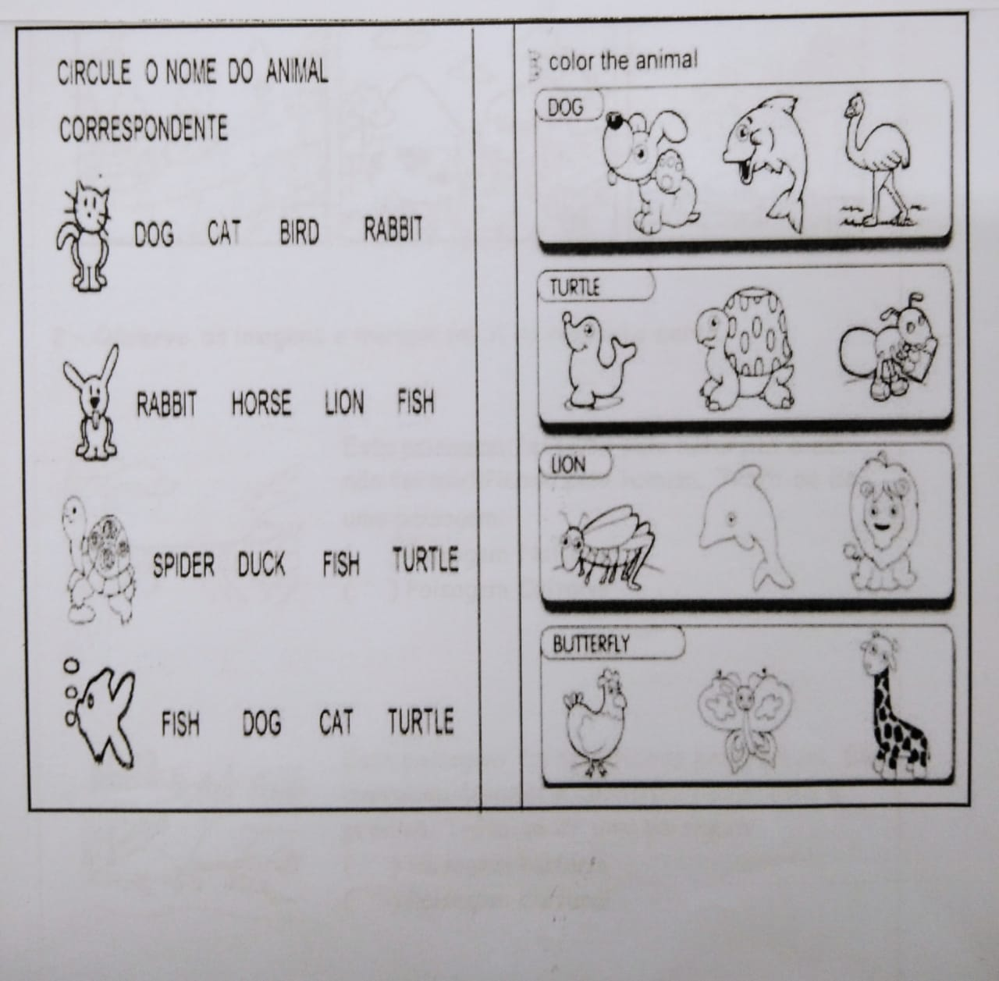

- Educação Fisica:
Desenvolver a concentração e atenção procurando a diferença e fazendo a comparação nos desenhos.
